Подключение пользовательского типа командами
Собрать проект в Visual Studio:
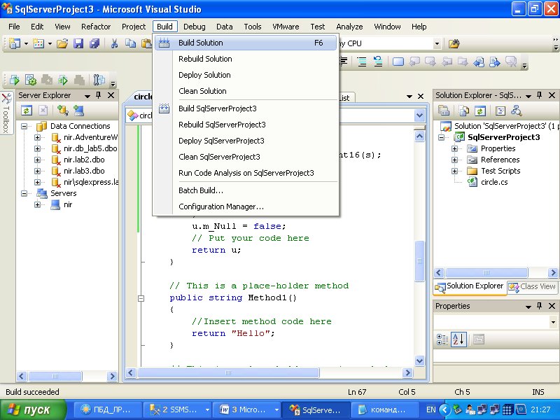

В SQL Management Studio подключить сборку:
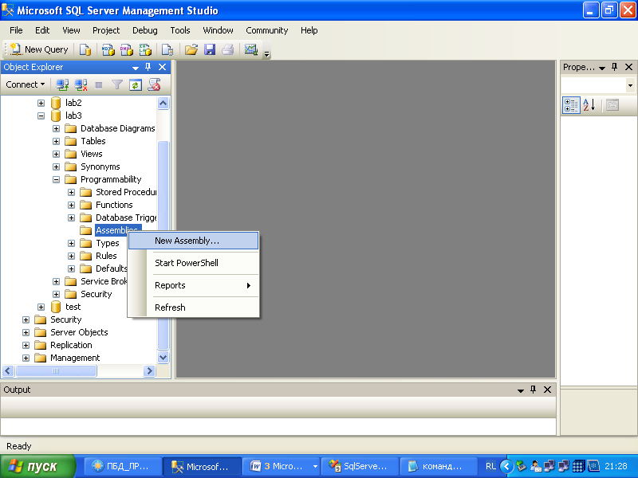
Откроется окно добавления сборки:
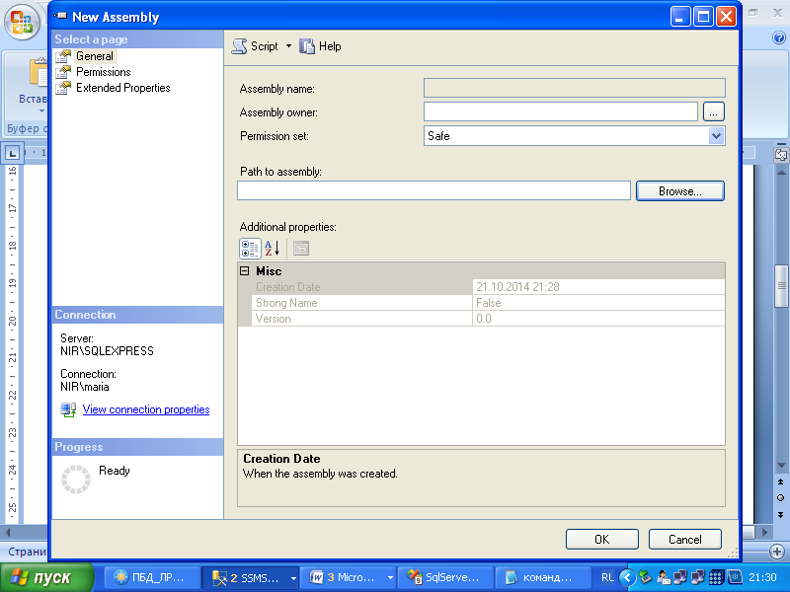
Указать путь к DLL-библиотеке проекта (в каталоге проекта) кнопка Browse...:
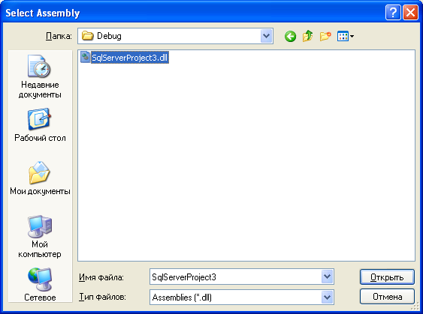
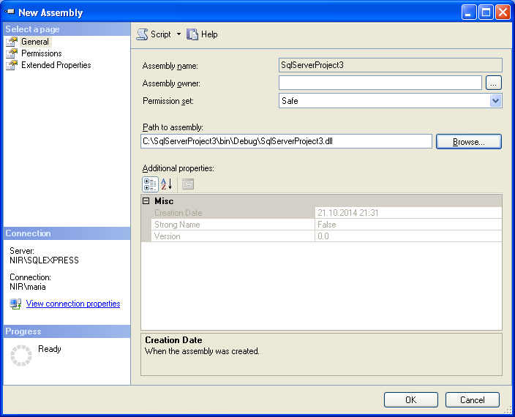
И нажать ОК.
Сборка появится в объектах БД:
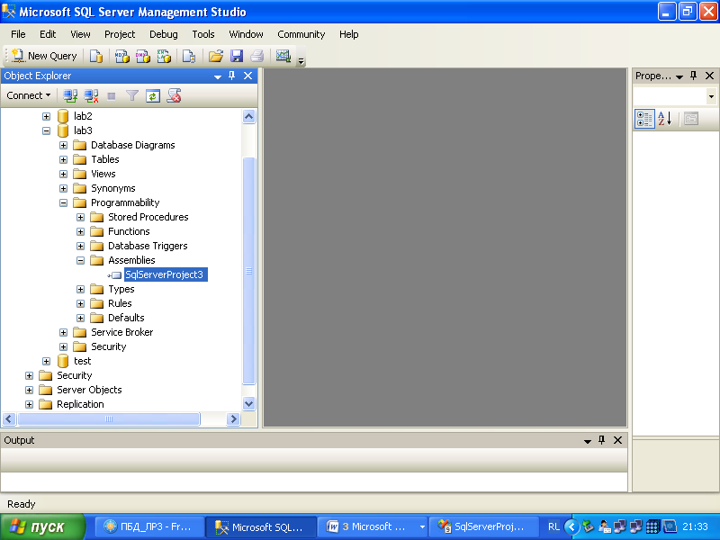

Подключение типа
После подключения сборки подключить тип.
Открыть окно запросов (кнопка меню New Query) и ввести команду:
CREATE TYPE circle
EXTERNAL NAME SqlServerProject3.circle;

где circle – название типа,
SqlServerProject3.circle – название сбоки и класса типа данных в ней.

Новый тип появится в объектах БД:
